МЭРИЯ ГОРОДА НОВОСИБИРСКА

ПОСТАНОВЛЕНИЕ

От 19.07.2017 № 3392

О проекте межевания территории, предназначенном для размещения линейного объекта транспортной инфраструктуры местного значения – автомобильной дороги общего пользования по ул. Зыряновской в Центральном, Октябрьском районах, в границах проекта планировки территории мостового перехода через реку Обь в створе ул. Ипподромской и подходов к нему с транспортной развязкой по ул. Большевистской, Красному проспекту и ул. Фабричной и транспортной развязкой на площади Энергетиков и площади Труда в Центральном, Железнодорожном, Октябрьском и Ленинском районах, в границах проекта планировки территории, ограниченной улицами Трикотажной, Автогенной, полосой отвода железной дороги, створом Октябрьского моста, набережной реки Оби, улицей Ипподромской и улицей Фрунзе, в Центральном, Октябрьском и Дзержинском районах

В целях определения местоположения границ образуемых и изменяемых земельных участков, с учетом протокола публичных слушаний и заключения о результатах публичных слушаний, в соответствии с Градостроительным кодексом Российской Федерации, решением Совета депутатов города Новосибирска от 24.05.2017 № 411 «О Порядке подготовки документации по планировке территории и признании утратившими силу отдельных решений Совета депутатов города Новосибирска», постановлениями мэрии города Новосибирска от 14.07.2015 № 4736 «Об утверждении проекта планировки территории мостового перехода через реку Обь в створе ул. Ипподромской и подходов к нему с транспортной развязкой по ул. Большевистской, Красному проспекту и ул. Фабричной и транспортной развязкой на площади Энергетиков и площади Труда в Центральном, Железнодорожном, Октябрьском и Ленинском районах», от 01.12.2015 № 6870 «Об утверждении проекта планировки территории, ограниченной улицами Трикотажной, Автогенной, полосой отвода железной дороги, створом Октябрьского моста, набережной реки Оби, улицей Ипподромской и улицей Фрунзе, в Центральном, Октябрьском и Дзержинском районах», руководствуясь Уставом города Новосибирска, ПОСТАНОВЛЯЮ:
1. Утвердить проект межевания территории, предназначенный для размещения линейного объекта транспортной инфраструктуры местного значения – автомобильной дороги общего пользования по ул. Зыряновской в Центральном, Октябрьском районах, в границах проекта планировки территории мостового
перехода через реку Обь в створе ул. Ипподромской и подходов к нему с транспортной развязкой по ул. Большевистской, Красному проспекту и ул. Фабричной и транспортной развязкой на площади Энергетиков и площади Труда в Центральном, Железнодорожном, Октябрьском и Ленинском районах, в границах проекта планировки территории, ограниченной улицами Трикотажной, Автогенной, полосой отвода железной дороги, створом Октябрьского моста, набережной реки Оби, улицей Ипподромской и улицей Фрунзе, в Центральном, Октябрьском и Дзержинском районах (приложение).
2. Департаменту строительства и архитектуры мэрии города Новосибирска разместить постановление на официальном сайте города Новосибирска в информационно-телекоммуникационной сети «Интернет».
3. Департаменту информационной политики мэрии города Новосибирска в течение семи дней со дня издания постановления обеспечить опубликование постановления.
4. Контроль за исполнением постановления возложить на заместителя мэра города Новосибирска – начальника департамента строительства и архитектуры мэрии города Новосибирска.
Мэр города Новосибирска | А. Е. Локоть

Гальянова
2275008
ГУАиГ
Приложение
к постановлению мэрии
города Новосибирска
от 19.07.2017 № 3392

ПРОЕКТ
межевания территории, предназначенный для размещения линейного объекта транспортной инфраструктуры местного значения – автомобильной дороги общего пользования по ул. Зыряновской в Центральном, Октябрьском
районах, в границах проекта планировки территории мостового перехода
через реку Обь в створе ул. Ипподромской и подходов к нему с
транспортной развязкой по ул. Большевистской, Красному
проспекту и ул. Фабричной и транспортной развязкой на
площади Энергетиков и площади Труда в Центральном,
Железнодорожном, Октябрьском и Ленинском районах, в
границах проекта планировки территории, ограниченной
улицами Трикотажной, Автогенной, полосой отвода
железной дороги, створом Октябрьского моста,
набережной реки Оби, улицей Ипподромской и
улицей Фрунзе, в Центральном, Октябрьском
и Дзержинском районах

Чертеж межевания территории (приложение).
____________

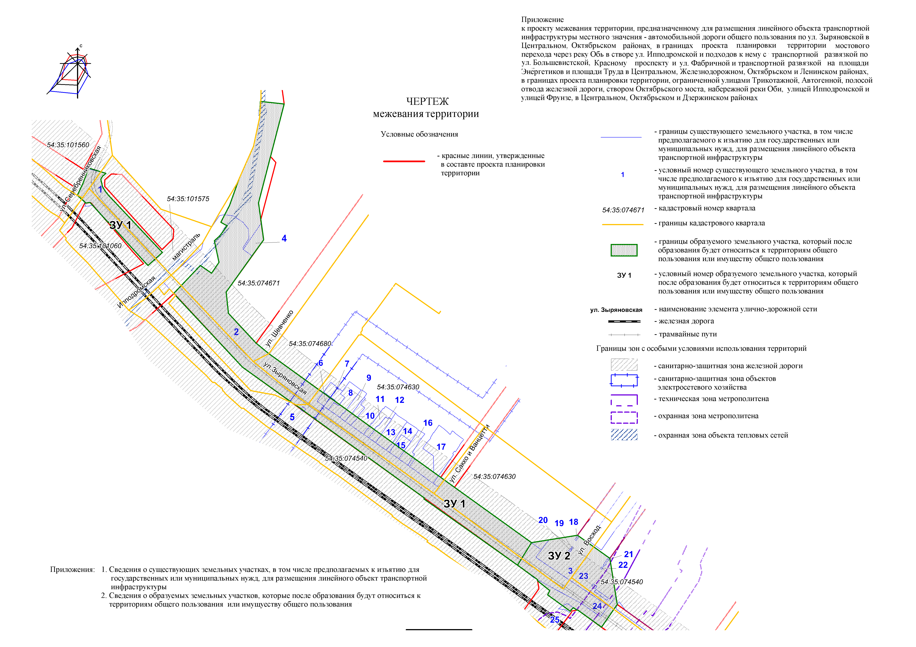
Приложение 1
к чертежу межевания
территории

СВЕДЕНИЯ
о существующих земельных участках, в том числе предполагаемых к изъятию для государственных или муниципальных нужд, для размещения линейного
объекта транспортной инфраструктуры

Условный  номер  земельного участка на чертеже | Кадастровый номер земельного  участка | Адрес земельного участка | Площадь  земельного  участка,  га

1 | 2 | 3 | 4
1 | 54:35:000000:522 | Российская Федерация, Новосибирская область, город Новосибирск, ул. Зыряновская | 0,5036
2 | 54:35:000000:524 | Российская Федерация, Новосибирская область, город Новосибирск, ул. Зыряновская | 3,5366
3 | 54:35:000000:645 | Российская Федерация, Новосибирская область, город Новосибирск, ул. Восход от ул. Кирова до ул. Зыряновской | 2,9623
4 | 54:35:074671:31 | Российская Федерация, Новосибирская область, город Новосибирск, ул. Шевченко, 3 | 0,0668
5 | 54:35:073920:19 | Российская Федерация, Новосибирская область, город Новосибирск, ул. Зыряновская | 0,0031
6 | 54:35:074630:17 | Российская Федерация, Новосибирская область, город Новосибирск, ул. Маковского, 14 | 0,0369
7 | 54:35:074630:20 | Российская Федерация, Новосибирская область, город Новосибирск, ул. Маковского, 16 | 0,0538
8 | 54:35:074630:25 | Российская Федерация, Новосибирская область, город Новосибирск, ул. Зыряновская, 5 | 0,0989
9 | 54:35:074630:35 | Российская Федерация, Новосибирская область, город Новосибирск, ул. Зыряновская, 7 | 0,0546
10 | 54:35:074630:33 | Российская Федерация, Новосибирская область, город Новосибирск, ул. Зыряновская, 9 | 0,0386
11 | 54:35:074630:44 | Российская Федерация, Новосибирская область, город Новосибирск, ул. Зыряновская, 13а | 0,0635
12 | 54:35:074630:40 | Российская Федерация, Новосибирская область, город Новосибирск, ул. Зыряновская, 15 | 0,0475
13 | 54:35:074630:42 | Российская Федерация, Новосибирская область, город Новосибирск, ул. Зыряновская, 17 | 0,1122
14 | 54:35:074630:12 | Российская Федерация, Новосибирская область, город Новосибирск, ул. Зыряновская, 19 | 0,0610
15 | 54:35:074630:14 | Российская Федерация, Новосибирская область, город Новосибирск ул. Зыряновская, 21 | 0,0569
16 | 54:35:074630:39 | Российская Федерация, Новосибирская область, город Новосибирск, ул. Зыряновская, 23 | 0,0672
17 | 54:35:074630:46 | Российская Федерация, Новосибирская область, город Новосибирск, ул. Зыряновская, (27) | 0,2863
18 | 54:35:074570:477 | Российская Федерация, Новосибирская область, город Новосибирск, ул. Восход, (1а) | 0,0015
19 | 54:35:074570:478 | Российская Федерация, Новосибирская область, город Новосибирск, ул. Зыряновская, (55) | 0,0007
20 | 54:35:074570:472 | Российская Федерация, Новосибирская область, город Новосибирск, ул. Восход | 0,0010
21 | 54:35:074540:833 | Российская Федерация, Новосибирская область, город Новосибирск, ул. Восход | 0,0035
22 | 54:35:074540:834 | Российская Федерация, Новосибирская область, город Новосибирск, ул. Восход | 0,0008
23 | 54:35:074540:1210 | Российская Федерация, Новосибирская область, город Новосибирск, ул. Зыряновская | 0,0030
24 | 54:35:074540:1211 | Российская Федерация, Новосибирская область, город Новосибирск, ул. Зыряновская | 0,0092
25 | 54:35:073920:22 | Российская Федерация, Новосибирская область, город Новосибирск, ул. Зыряновская, 57 | 0,0143
 | Итого: |  | 8,0838
_____________

Приложение 2
к чертежу межевания
территории

СВЕДЕНИЯ
об образуемых земельных участках, которые после образования будет относиться
к территориям общего пользования или имуществу общего пользования

Условный номер земельного участка на чертеже | Учетный номер кадастрового квартала | Вид разрешенного  использования образуемого земельного  участка в соответствии с проектом планировки территории | Площадь образуемого земельного участка и его частей, га | Адрес земельного участка

1 | 2 | 3 | 4 | 5
ЗУ 1 | 54:35:021006 | Автомобильный транспорт; железнодорожный транспорт | 4,4686 | Российская Федерация, Новосибирская область, город Новосибирск, ул. Зыряновская, (53)
ЗУ 2 | 54:35:021006 | Автомобильный транспорт; железнодорожный транспорт | 1,2458 | Российская Федерация, Новосибирская область, город Новосибирск, ул. Зыряновская, (53а)
 | Итого: |  | 5,7144
____________

